2.- Atendendo ao documento, conteste (puntuación máxima de 4 puntos):

Figura 1

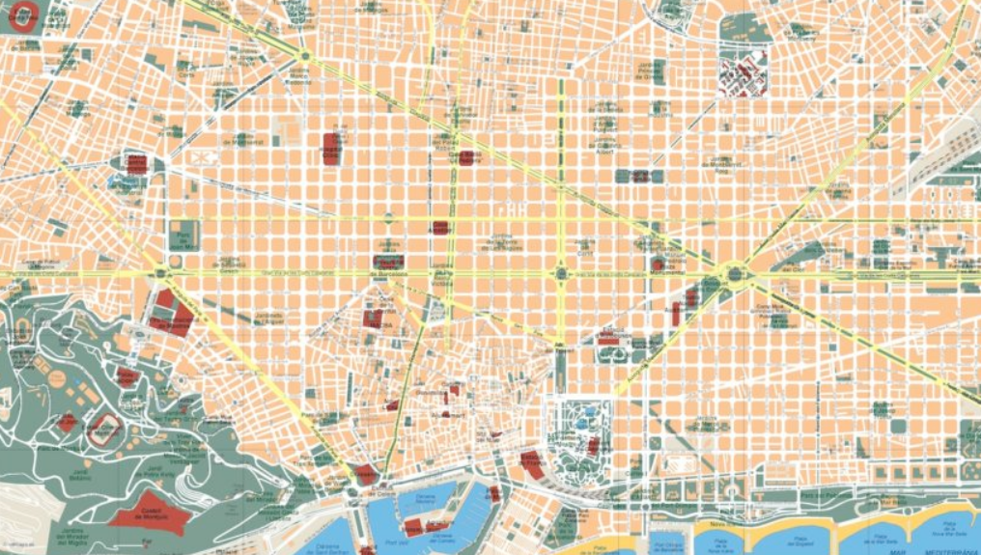

a. Identifique o tipo de documento da figura 2 e describa as súas características.
Tratase dun plano urbano, elaborado a grande escala (con moito detalle e pouca extensión representada) que representa as tramas urbanas da cidade de Barcelona. Como toda cidade cunha longa historia, presenta un espacio complexo no que se pode distinguir diversas áreas correspondientes ás diferentes etapas de desenvolvemento urbano: o casco antigo, o ensanche de mediados do XIX e a periferia.

b. Indica o emplazamento e a situación da cidade orixinal, realiza a análise dos usos que se corresponden cás diferentes etapas do desenvolvemento urbano de solo e dos problemas actuais e as posibles solucións das diversas áreas da cidade.

El casco antiguo
Está emplazada entre las desembocaduras de los ríos Lobregát y Besós sobre un asentamiento íbero previo; y situada en el norte de la costa meditánea peninslar, en una importante ruta de contacto entre la península ibérica y el resto de Europa. Esta situación la convirtía en su época en un importante asentamiento para los romanos, como punto de acceso para la conquista peninsular. Posteriormente se convertirá en una ciudad con un gran potencial comercial. En la actualidad, su situación como capital de Cataluña, una de las regiones más desarrolladas del país, y su tamaño (la segunda en población), hace que su influencia sea suprarregional, articulando todo el eje Mediterráneo. Esto provoca que sus funciones sean muy específicas y especializadas.
Los usos del suelo tradicionales eran residenciales, comerciales y artesanales sin ninguna zonificación. Estos usos han ido evolucionando hacia una terciarización, donde el uso residencial pierde terreno debido a la falta de accesibilidad y a los altos precios del suelo. La función turística es importante en la ciudad, y muchos usos están relacionados con esta (restaurantes, hoteles...).
Como en otras ciudades, los principales problemas del casco antiguo son el deterioro físico de calles y casas, lo que da lugar a un deterioro social que provoca un envejecimiento de la población, un vaciamiento del centro y la localización de las clases marginales en el centro.
Esto provoca un deterioro ambiental que perjudica a la imagen de la ciudad. Estos hechos, unidos a la terciarización del suelo que provoca el vaciamiento del centro fuera de horas comerciales, han provocado políticas actuales de rehabilitación física y social del centro, que comenzaron a finales de los 80 a través de medidas como la rehabilitación de edificios, la creación de espacios verdes y el fomento de uso residencial.

2. El ensanche
Las principales causas que determinan la necesidad de un ensanche urbano son: el crecimiento de la población y de la ciudad dentro de un recinto amurallado, y la insalubridad y usos del suelo no compatibles con el residencial (cementerios o fábricas), que hicieron que la mortalidad se disparara durante el s. XIX (especialmente entre las clases más pobres). La burguesía vio necesario el derribo de las murallas que oprimían el crecimiento de la ciudad (1854), y la edificación fuera del límite establecido, mucho más ordenada e higiénica que la ciudad central.
En la actualidad, los ensanches suelen contener los CBD de las grandes ciudades, es decir, los distritos de negocios donde se localizan las sedes de las más importantes empresas, bancos y
administración de la ciudad. Al ensanche de Barcelona se le une, además de su función de CBD y residencial, su función turística, ya que se localizan importantes monumentos modernistas (la Sagrada Familia, la casa Batlló de Gaudí o la plaza de toros Monumental).

3. La periferia.
Las causas del crecimiento de la periferia urbana han venido unidas al gran crecimiento que ha experimentado Barcelona desade 1950, debido al baby boom y al éxodo rural. Este ha ido paralelo al crecimiento de la ciudad hasta unos límites difusos, donde campo y ciudad se confunden, dando lugar a las áreas periurbanas y suburbanas que aparecen en el mapa fuera del ensanche urbano, ocupando una extensión mucho mayor a la que ocupa el presente mapa. Esta tendencia se ha agravado ahora debido a la desurbanización, donde la gente busca la periferia para vivir despoblando el centro.
Además, en la periferia suelen aparecen otros usos del suelo que necesitan mucho espacio para su funcionamiento, como los grandes centros comerciales o de transporte (aeropuerto de El Prat).
En general, los usos urbanos de las periferias tienden a la zonificación, a diferencia del centro urbano, no encontrándonos usos mezclados.
Algunas zonas periféricas sufren, en la actualidad, problemas de degradación como chabolismo o el deterioro de los barrios obreros más antiguos, construidos con una dotación insuficiente de servicios, para alojar a la gran masa de población que emigró a Barcelona en los años 50.
Para erradicar los problemas, se están llevando a cabo importantes programas de actuación.

d. Realiza a análise do plano, da trama e da edificación das diversas áreas da cidade, que se corresponden cás diferentes etapas do desenvolvemento urbano.

El casco antiguo
El plano es anárquico, el propio de la ciudad medieval no planificada. Sus calles son estrechas, cortas y retorcidas propias de un crecimiento orgánico. Poco queda del plano ortogonal creado por los romanos en su fundación. Desde entonces, las principales transformaciones del casco histórico han sido: El acondicionamiento y ampliación del paseo de las Ramblas, a finales del siglo XVIII, configurándose como la calle más ancha de la ciudad. Esto provocó el derribo de parte de la muralla de la ciudad. La creación de la Vía Layetana (1907), que une el puerto con el ensanche, ejemplo de la apertura de grandes vías en los cascos históricos de la época industrial, derribando edificios anteriores y terciarizando el centro de la ciudad.
La trama es cerrada y compacta, especialmente en el barrio gótico, debido a que el crecimiento de la ciudad se localizó durante siglos en el espacio intramuros.
La edificación no se aprecia directamente en el plano, pero podemos decir que, en sus inicios, era de baja altura y, progresivamente, ha experimentado una verticalización. En él se localizan algunos de los edificios históricos más importantes de la ciudad (Catedral, barrio gótico...)

El ensanche
El ensanche de Barcelona, ideado por Ildefonso Cerdá, es el más grande y perfecto desarrollo planificado que se ha conseguido en España, sirviendo de modelo para otras ciudades españolas, como Madrid, Palma de Mallorca o San Sebastián. Realizado a finales del siglo XIX, destaca por su plano ortogonal, sus amplias manzanas achaflanadas, sus anchas calles que facilitan el tráfico y sus dimensiones, muy superiores a la de la ciudad histórica, y que crean una ciudad mucho más saludable que la anterior. El plano ortogonal se rompe con la apertura de dos calles diagonales (la Diagonal y la Meridiana) que facilitan los desplazamientos a uno y otro lado. Todo el ensanche se localiza, fundamentalmente al oeste u norte de la ciudad.
Cerdá diseñó el ensanche con una trama abierta, con grandes espacios verdes en el interior de la manzana, respondiendo a los preceptos higienistas de su proyecto. La edificación no era elevada.
Todo ello daba una densidad de población muy inferior a la del centro de la ciudad. Sin embargo, la especulación y los altos precios del suelo en la zona han producido una densificación, que ha provocado que haya una tipología de manzana cerrada y con edificios desarrollados en vertical.

La periferia.
La periferia de Barcelona comienza donde acaba el enorme ensanche de Cerdá, y su función es residencial en su mayor parte. Así, a finales del siglo XIX comenzaron las anexiones de los municipios que tenían una continuación física con el ensanche (Horta, Gracia o Sarriá,...). El encajamiento de la ciudad entre el mar y la Cordillera costero-catalana no ha permitido una gran expansión posterior dentro del espacio urbano de la ciudad, sino que se ha expandido siguiendo la línea de costa hacia municipios cercanos como Badalona u Hospitalet de Llobregat.
Todas estas zonas presentan un plano más irregular que el del ensanche, aunque en algunas zonas se ha mantenido el plano en cuadrícula (barrio de Gracia). En cuanto a la edificación, varía entre la vivienda de protección oficial del régimen franquista, normalmente en trama abierta; al predominio de la edificación privada desde los 80, también en trama abierta, aunque con mayor dotación de servicios y espacios verdes. En los últimos años han surgido barrios unifamiliares, que en Barcelona se localizan en las zonas de sierra del oeste de la ciudad.
Junto a las áreas residenciales se localizan fuera del ensanche las áreas industriales más importantes. La zona franca, localizada al sur de la ciudad entre el puerto y la ronda del litoral, es una gran zona industrial creada en torno a la actividad del puerto.

COMENTARIO PLANO URBANO DE MADRID
https://xeoberto.wordpress.com/2017/03/20/analise-e-comentario-de-planos-urbanos/#more-1512

